TROVATO

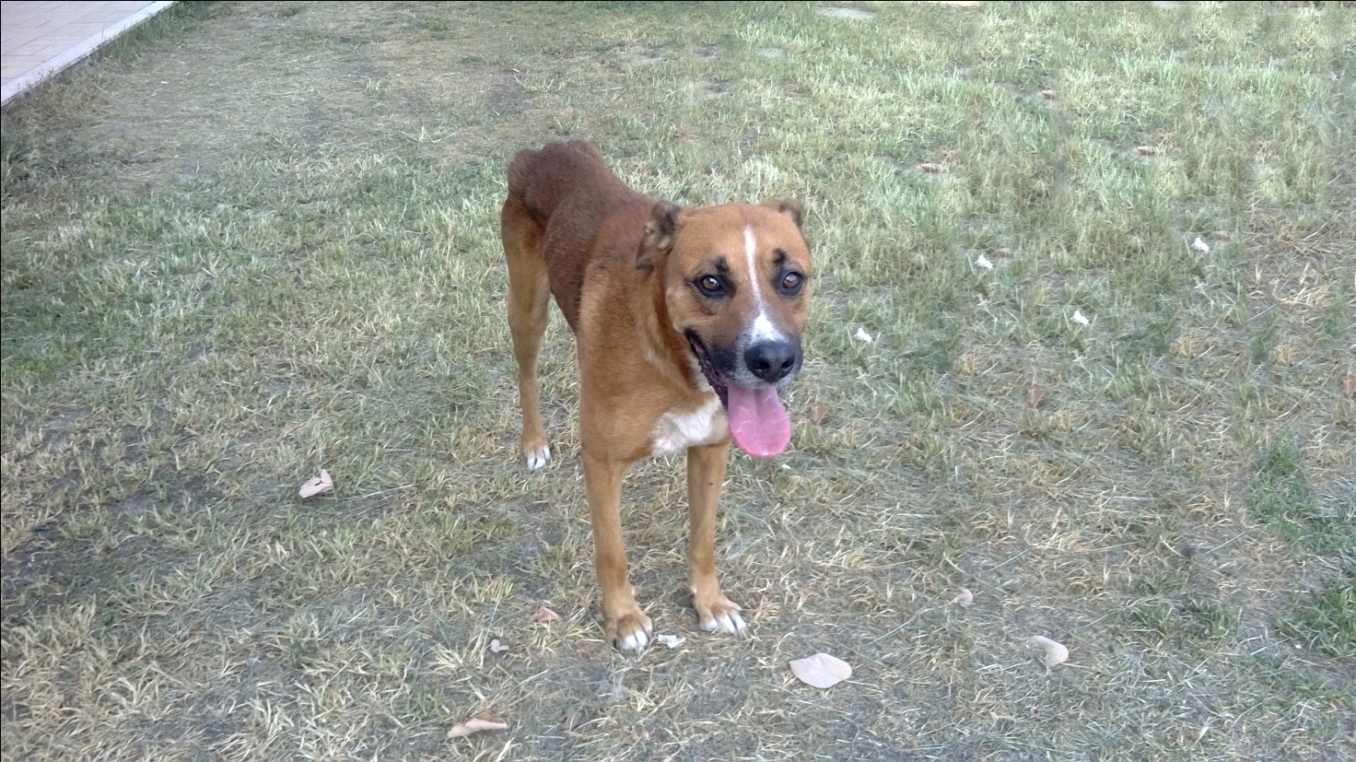

Il giorno 21 agosto 2013 è stato trovato in via Limbara (zona Montesacro - Bufalotta - Vigne Nuove) a Roma, cane maschio, manto in prevalenza marrone con una macchia bianca sul petto, una piccola striscia bianca sul muso e la punta delle zampe bianche, taglia media, magro e con seri problemi al treno posteriore. Il cane cammina sulle due zampe davanti e appoggia a volte solo una delle due zampe posteriori. **Matricola 1608-13**

Chiunque lo riconosce può contattare:

CANILE MURATELLA  
Via della Magliana N. 856 - Roma  
dal lunedi al venerdi 10.00 - 17.00 sabato 10.00 - 13.00  
domenica chiuso - Cell. Adozione 349/3686973 ore 10-17, sab. ore 10-13 escluso festivi 06/67109550

Cerca vecchio o nuovo padrone.

www.cucciolissimi.net